Manual de Usuario

Módulo de Control

Grupo Daeco

**marzo de 2019**

Contenido

Preparación 3

Configuración 3

Seleccionar firma 7

# Módulo de Control

El módulo de control es un subsistema donde se llevará el control y la administración de nuestro sitio WEB, dentro del mismo podremos controlar:

1. Registros de contacto
2. Clientes
3. Acceso a Chat
4. Usuarios de Sistema

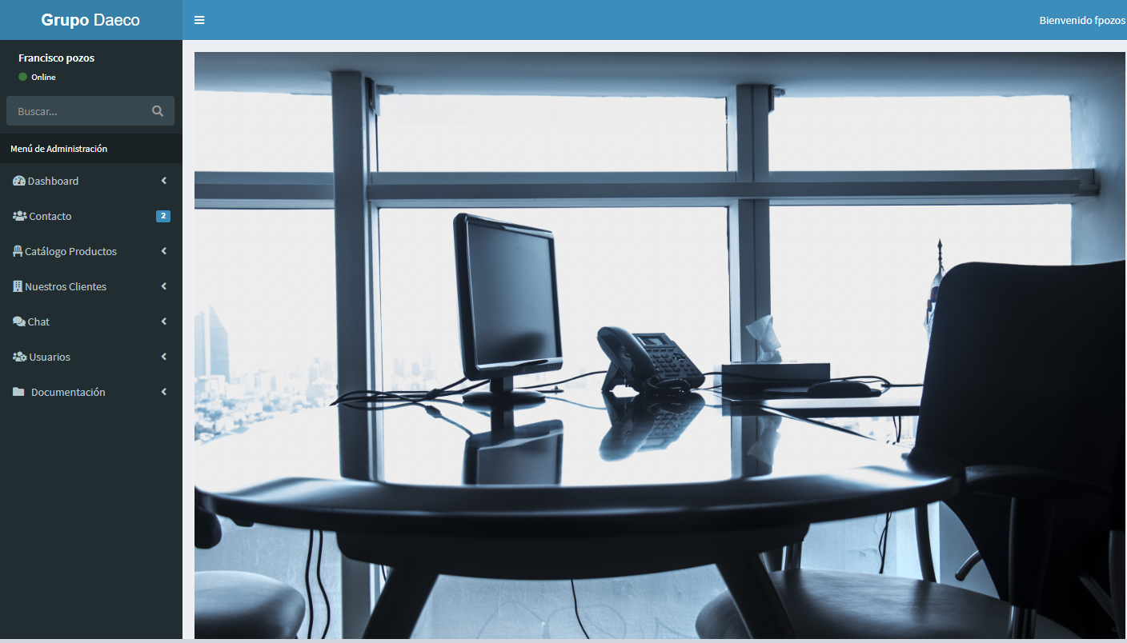

# Iniciar sesión

Seguir los siguientes pasos:

1. Abrir sitio web: **grupodaeco.mx/admin**
2. Capturar Usuario y Password asignados

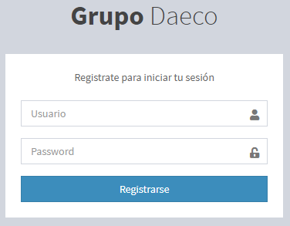

1. Dar clic en el botón Registrarse

# Cerrar sesión

Seguir los siguientes pasos:

1. Dentro del módulo dar clic en el botón de bienvenida en la esquina superior derecha

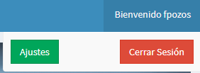

1. Dar clic en el botón cerrar sesión, esto nos llevará al menú de inicio

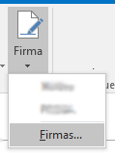

En el menú contextual que aparece encontraremos listados las firmas que tengamos dadas de alta en el sistema, en esta ocasión, para dar de alta la firma seleccionaremos la opción **Firmas**

1. En la ventana emergente Firmas y Plantillas daremos de alta una nueva firma dando clic en el botón **Nueva**.

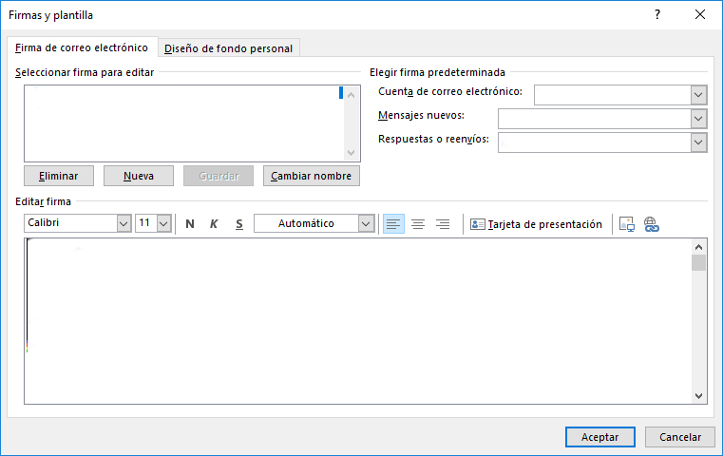

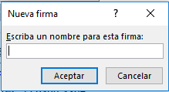

1. En la ventana Nueva Firma asignaremos un nombre a la firma y daremos clic en aceptar
2. En el apartado **Seleccionar firma para editar** seleccionaremos la firma creada y daremos clic en el botón insertar imagen

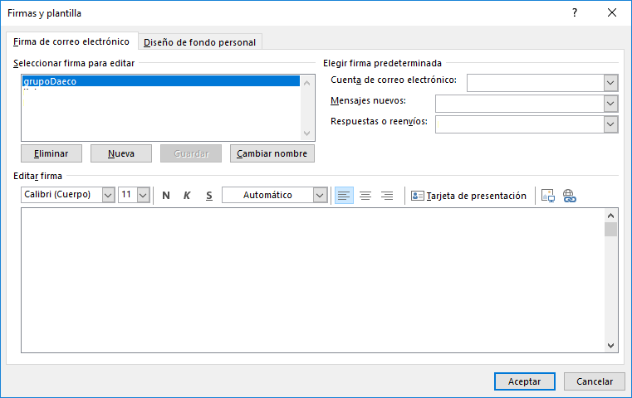

1. 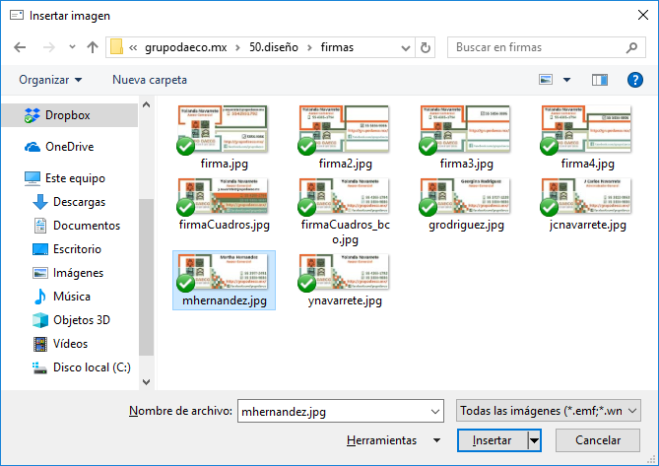Buscaremos la imagen de la firma en nuestra computadora, la seleccionaremos y daremos clic en el botón Insertar
2. Por último, seleccionaremos la firma por default, de esta manera se colocará de forma automática al contestar o crear un mensaje nuevo, para ello utilizaremos el apartado **Elegir firma predeterminada.**
   1. En el campo **cuenta de correo electrónico** seleccionaremos la cuenta a la que queremos que se aplique la firma
   2. En el campo **mensajes nuevos** seleccionamos la firma que deseamos que se coloque por default en los correos nuevos del correo seleccionado en el punto no. 1
   3. En el campo **Respuestas o reenvíos** seleccionamos la firma que deseamos que se coloque por default en los correos que respondemos o reenviamos del correo seleccionado en el punto no. 1

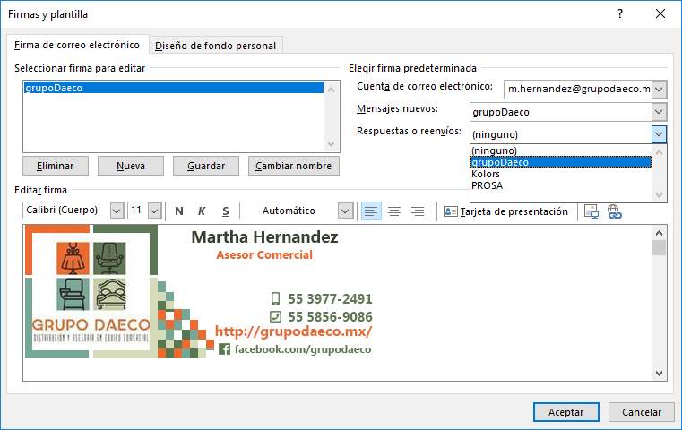

a

b

c

Una vez configurado la firma por default daremos clic en el botón Aceptar

# Seleccionar firma

En ocasiones es necesario seleccionar una firma en especial que no se ajuste a las configuraciones por default explicadas en el capítulo anterior, y acoplándonos a la capacidad de Outlook para administrar diversas firmas en un mismo cliente

En el menú mensaje de la ventana de enviar mensaje, podemos dar clic en el botón Firma y seleccionar manualmente la firma deseada, de entre las que se encuentran dadas de alta